Angaben zum austausch der funktionsgruppen
Werkstatthandbuch KDI 1903 M (Rev. 09.6)

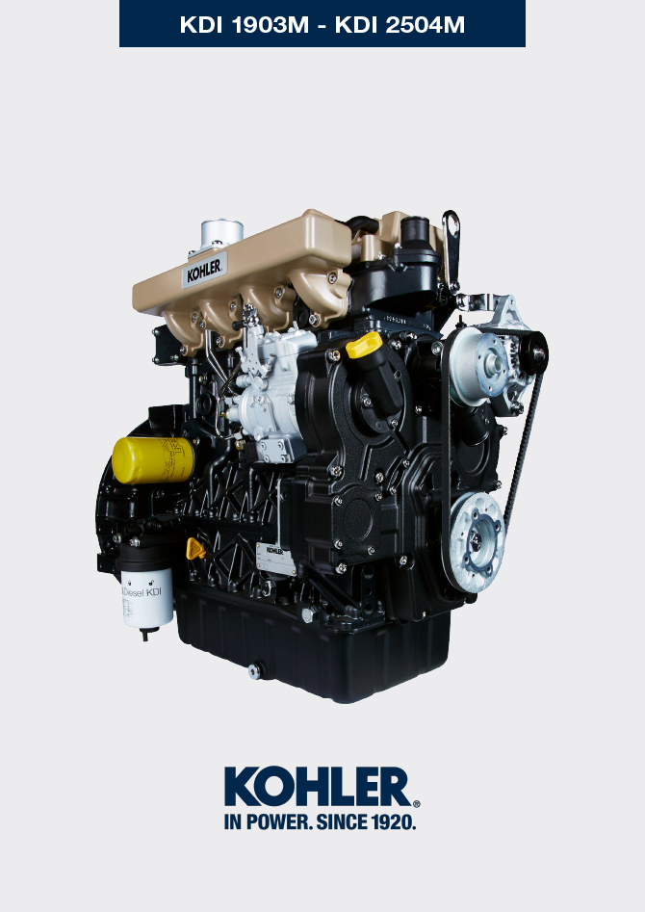

Technical Documentation | ED005302-960 | 9.6 | 04/2013 | 03/2023 | M. SILVESTRONE | V. MANINI

Sommario
1. TITOLO 1 2
1.1. Asdfsdfsdf 2
1.2. Asdfsdfsdfggg 2

Angaben zum austausch der funktionsgruppen

Austausch der Einspritzventile und der Einspritzpumpe
Wichtig  - Vor Ausführung der Arbeiten Abs. 3.3.2 lesen.  - Die Kraftstoffrohre müssen ersetzt werden, nachdem sie zweimal ausgebaut wurden.  - Bei jedem Ausbau immer die Dichtungenersetzen.  - Die Komponenten wie in Abs. 2.17 beschrieben handhaben.  - Alle Anschlüsse der Komponenten für die Einspritzung beim Ausbau wie in Abs. 2.9.7 gezeigt verschließen.  - Wenn die RSN-A -Einspritzdüsen repariert wurden, müssen sie von einem Stanadyne-Zentrum auf ordnungsgemäße Funktion geprüft und zertifiziert werden. Den Typ der am Motor montierten Einspritzdüsen im Ersatzteilkatalog überprüfen (in der Beschreibung wird RSN-A angegeben). | 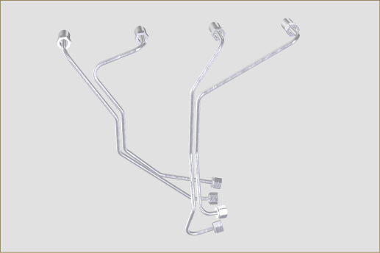  Abb. 6.1
6.1.1 Ausbau der Kraftstoffeinspritzleitungen (Einspritzpumpe/-ventile)  - Die Schrauben A lösen und die Platte B entfernen.  - Die Rohrschellen C für die Rohrleitungen D entfernen. | 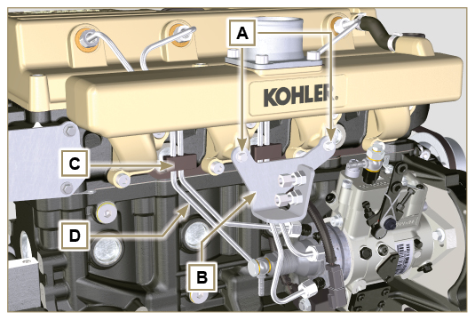  Abb. 6.2
- Die Mutttern F lösen.  - Die Mutttern E lösen.  - Die Rohre D abtrennen. | 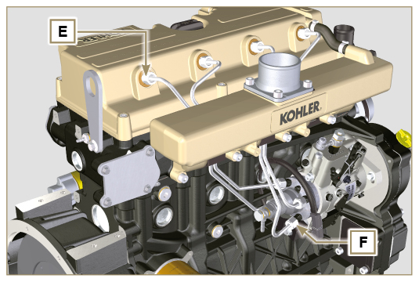  Abb. 6.3
6.1.2 Ausbau des Kipphebeldeckels  - Die Rohrschelle G lösen und das Rohr H abtrennen.  - Die Schrauben L lösen und den Kipphebeldeckel C abnehmen. | 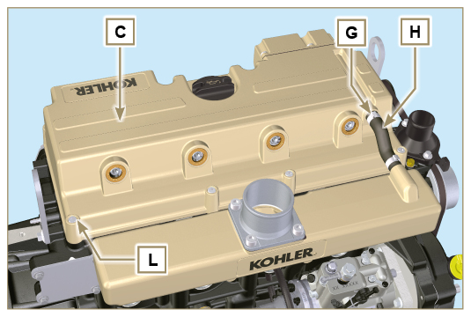  Abb. 6.4
6.1.3 Ausbau der Kraftstoff-Rücklaufleitung  - Die Schrauben M lösen und das Rohr N abtrennen. | 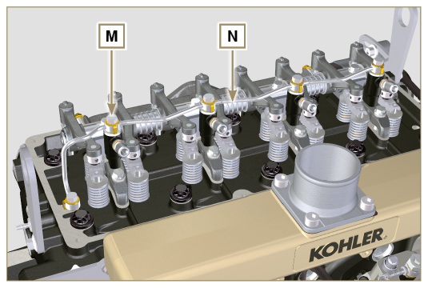  Abb. 6.5
6.1.4 Ausbau der Einspritzventile  - Die Schrauben P lösen und die Unterlegscheibe Q sowie den Bügel R entfernen.  - Das Einspritzventil Z herausziehen.  ANMERKUNG : Falls die Dichtung S nicht auf dem Einspritzventil Z , sitzt, muss sie aus der Hohlniete V herausgezogen werden.  - Alle Anschlüsse der Komponenten für die Einspritzung beim Ausbau wie in Abs. 2.9.7 gezeigt verschließen.  - Überprüfen, dass sich die Dichtung S noch in der korrekten Position befindet ( Abb. 6.7 ). Falls nicht, diese aus dem Innenraum der Hohlniete des Einspritzventils V herausnehmen. | 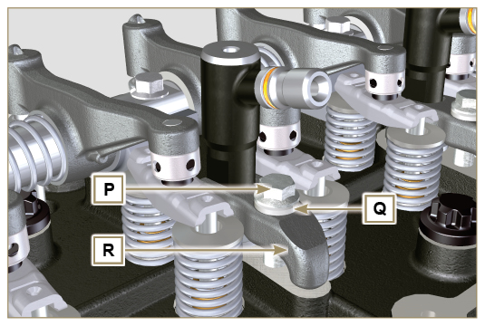  Abb. 6.6  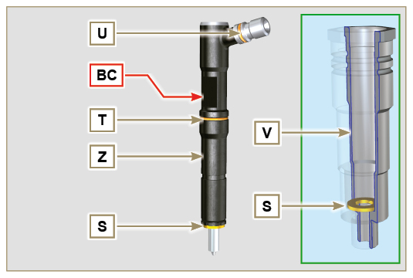  Abb. 6.7
6.1.5 Ausbau der Einspritzpumpe  Wichtig  - Vor dem Ausbau den Code der Pumpe am Typenschild (Pos. 12 - Tab. 2.12 ).  - Alternativ kann die Pumpe auch anhand des Online- Ersatzteilkatalogs identifiziert werden ( https://partners.lombardini.it/App/SparepartCatalogue/Default/Catalogue.aspx ).  - Das Werkzeug ST_30 in den Sitz des Einspritzventils Nr. 1 schieben und mit dem Befestigungsbügel R für das Einspritzventil, der Schraube P und der Unterlegscheibe Q befestigen.  ANMERKUNG : Die Schraube P nicht anziehen.  - Den Anlasser ausbauen.  - Das Werkzeug ST_34 in den Sitz des Anlassers Y einbauen und mit den zwei Befestigungsschrauben für den Anlasser befestigen.  - Mit dem Werkzeug ST_34 die Kurbelwelle im Uhrzeigersinn drehen sodass der Bezugspunkt X nach oben zeigt.  ANMERKUNG : Während der Phase der Positionierung des Bezugspunkts X kontrollieren, dass sich der Zylinder Nr. 1 in der Kompressionsphase befindet (die Ventile des Kolbens Nr. 1 müssen alle in der Schließungsposition sein).  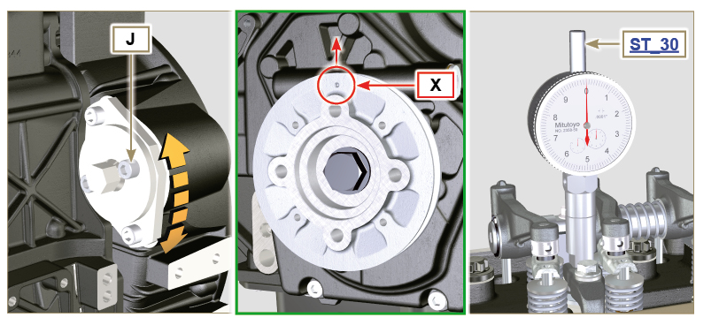  Abb. 6.10  Tab. 6.1  CODE PUMPE Senken des KOLBENS (mm) VOREILUNG α  ED0065900040-S 1,695 13°  ED0065900060-S 3,591 19°  ED0065900310-S 0,815 9°  ED0065905050-S 1,695 13°  ED0065905110-S 1,963 14°  ED0065905150-S 1,695 13°  ED0065905160-S 1,695 13°  ED0065905170-S 1,695 13°  ED0065905180-S 1,695 13°  ED0065905350-S 1,963 14°  ED0065905380-S 3,228 18°  ED0065905410-S 2,558 16°  ED0065905470-S 1,695 13°  ED0065905500-S 1,695 13°  ED0065905510-S 1,695 13°  ED0065905540-S 1,006 10°  ED0065905640-S 1,695 13°  ED0065905650-S 1,695 13°  ED0065905660-S 1,695 13°  ED0065905670-S 1,695 13°  ED0065905680-S 1,695 13°  ED0065905760-S 1,695 13°  ED0065905790-S 2,558 16°  ED0065905970-S 0,815 9°  ED0065905980-S 1,216 11° | 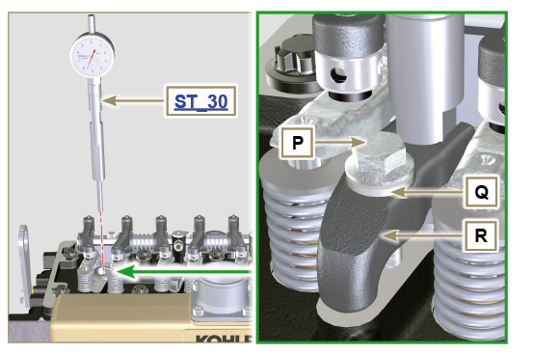  Abb. 6.8  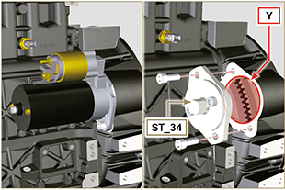  Abb. 6.9
5. Bei nach oben zeigendem Bezugspunkt X mithilfe des Werkzeugs ST_30 den OT bestimmen und den Zeiger des Messgeräts dann auf 0 stellen.  6. Anhand des Kenncodes der Pumpe in Tab. 6.1 die Gradzahl für die Voreilung und den entsprechenden Wert für das Absenken des Kolbens heraussuchen.  7. Nachdem Sie den Wert für das Absenken des Kolbens gefunden haben, die Kurbelwelle im Gegenuhrzeigersinn drehen, bis der Wert in Tab. 6.1 überschritten ist. Anschließend die Welle im Uhrzeigersinn zurückdrehen und mit Hilfe des Werkzeugs ST_30 bei der richtigen  Voreilung anhalten .  ANMERKUNG: Der in Tab. 6.1 angegebene Wert muss erreicht werden, indem die Welle während der Kompressionsphase des Kolbens gedreht wird. Die Kurbelwelle mit dem Werkzeug ST_34 drehen . | 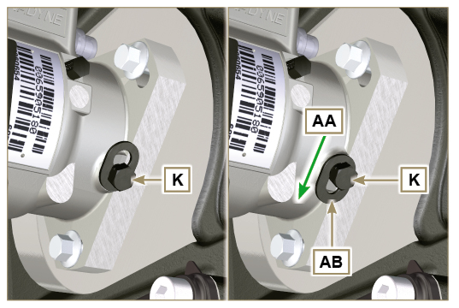  Abb. 6.11  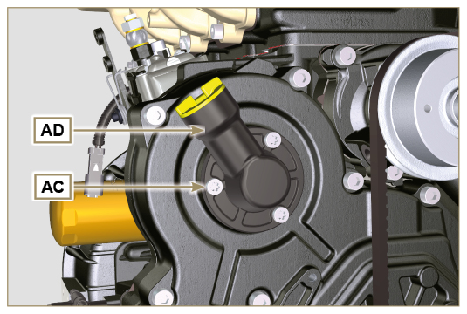  Abb. 6.12
8. Das Werkzeug ST_34 mit den Schrauben J befestigen und sicherstellen, dass sich die Kurbelwelle nicht dreht und dadurch den richtigen Wert für die Voreilung wieder verstellt. Falls das passiert, die Punkte 4, 5, 6, 7 und 8 wiederholen.  9. Die Schrauben AC lösen und den Öleinlassflansch AD abnehmen.  10. Die Mutter AN mit der die Zahnradsteuerung der Einspritzpumpe AE befestigt ist, lösen und abnehmen.  11. Die Schraube K lösen und die Ösenplatte AB in Richtung des Pfeils AA verschieben.  12. Die Schraube K wieder festziehen, um die Einspritzpumpe zu befestigen (Anziehmoment 12 Nm ).  Wichtig  - Nachdem die Mutter AN entfernt wurde, überprüfen, dass sich der richtige Wert für die Voreilung auf ST_30 nicht verändert hat.  - Aufpassen, dass die Mutter AN nicht in das Gehäuse fällt.  13. Das Werkzeug ST_04 am Zahnrad AE anschrauben.  14. Die Schrauben AF lockern. | 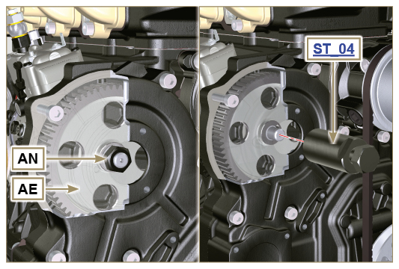  Abb. 6.13  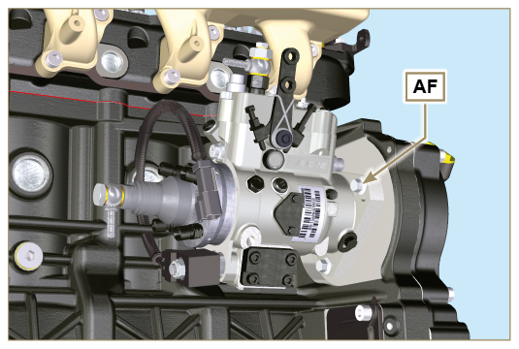  Abb. 6.14
15. Die Schraube des Werkzeugs ST_04 anziehen, um die Einspritzpumpe AG von der Zahnradsteuerung der Einspritzpumpe AE zu trennen.  16. Die Schrauben AF lösen und die Einspritzpumpe AG herausnehmen.  17. Das Werkzeug ST_04 abschrauben und herausnehmen. | 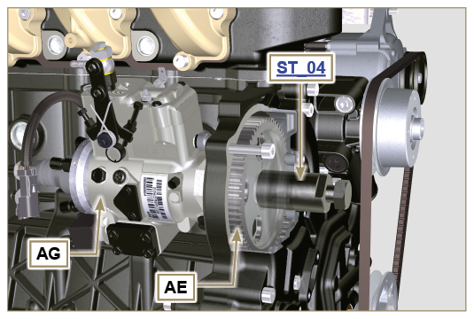  Abb. 6.15
ANMERKUNG: Zur ansicht hier klicken. | https://www.youtube.com/embed/zqY-GFl8lG0?rel=0
6.1.6 Montage der Einspritzpumpe  Achtung  - Bevor die neue Pumpe AG montiert wird, sicherstellen, dass die Platte AB frei drehen kann, und dass die Feststellschraube K nicht locker ist (die als Ersatzteil verkaufte Pumpe wird mit blockierter Einspritzvoreilung für den Zylinder Nr. 1 ) geliefert.  - Sicherstellen, dass die sich berührenden Flächen an der Welle AP und am Zahngetriebe AE keine Verschmutzungen und Schmiermittelrückstände aufweisen.  - Die Schutzkappen erst abnehmen, wenn die Rohre wieder angeschlossen werden.  - Das Werkzeug ST_30 Das Werkzeug  1. Die Einspritzpumpe AG einbauen, indem die Welle AP in das Zahnrad AE eingesteckt wird.  Wichtig  - Die Schrauben AF immer durch neue ersetzen oder wahlweise Loctite 270 auf das Gewinde auftragen.  2. Die Schrauben AF am Kurbelgehäuse AH festziehen (Anziehmoment 25 Nm ).  3. Sicherstellen, dass der korrekte Voreilungswert unverändert geblieben ist, die Mutter AN an die Welle AP anschrauben (wie in der Abb. 6.17 , der Gebrauch eines Schraubendrehers ist gestattet, um die Mutter AN auf die Welle AP einzuführen, und um das versehentliche Herunterfallen ins Innere des Gehäuses AQ zu vermeiden - Anziehmoment 70 Nm ). | 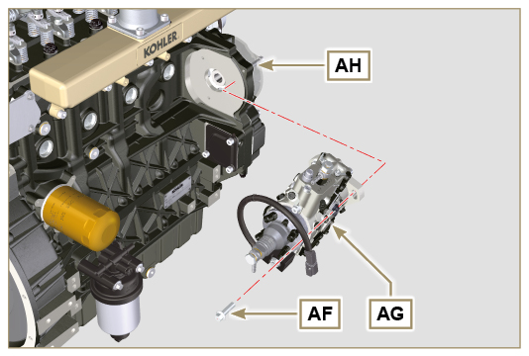  Abb. 6.16  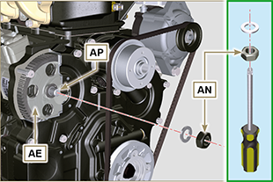  Abb. 6.17
4. Die Schraube K lösen und die Ösenplatte AB in Richtung des Pfeils AA verschieben.  5. Die Schraube K festziehen (Anziehmoment 5.5 Nm ). Die Einspritzpumpe ist jetzt lose.  6. Das Werkzeug ST_30 und ST_34 entfernen. | 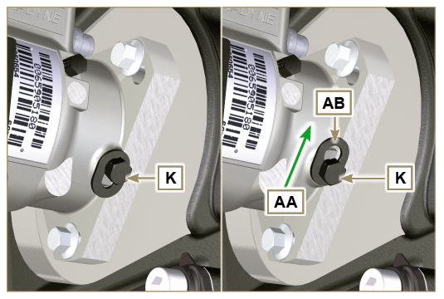  Abb. 6.18
ANMERKUNG : Die Dichtung AJ muss bei jedem Einbau ausgetauscht werden.  7. Die Dichtung AJ im Sitz am Flansch AD anbringen.  8. Den Flansch AD am Gehäuse AQ mit den Schrauben AC befestigen (Anziehmoment 10 Nm ). | 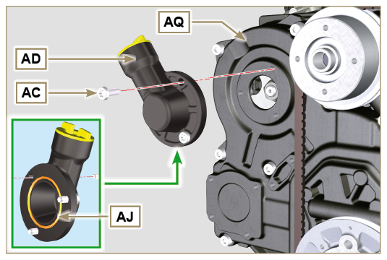  Abb. 6.19
ANMERKUNG: Zur ansicht hier klicken. | https://www.youtube.com/embed/RJLCkTqlczU?rel=0
6.1.7 Einbau der Einspritzventile  Wichtig  - Um eine Beschädigung des Einspritzsystems zu verhindern, dürfen die Schutzkappen ( Abs. 2.9.7 ) rst beim Einbau entfernt werden.  - Die Dichtungen U, T, S schmieren und in das Einspritzventil Z einsetzen. | 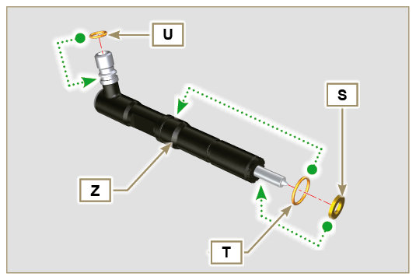  Abb. 6.20
2. Das Einspritzventil Z in die Hohlniete V einsetzen. | 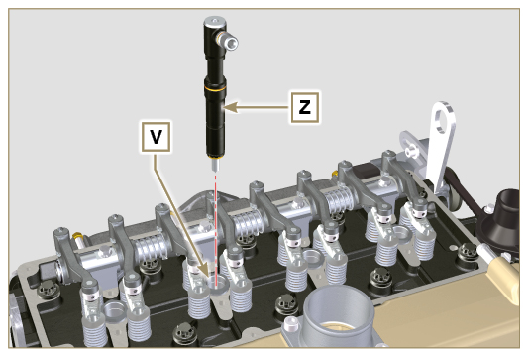  Abb. 6.21
3. Die Teile P, Q und R zusammenbauen und in das Einspritzventil Z einsetzen. | 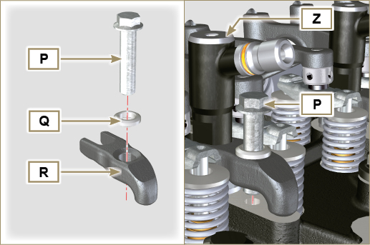  Abb. 6.22
4. Das Werkzeug ST_51 Der Injektor Anschlussstücke Z (Detail X1 ).  5. Die Schraube P festziehen (Anziehmoment 20 Nm ). | 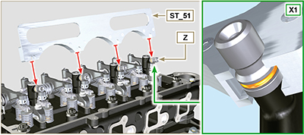  Abb. 6.23
ANMERKUNG: Zur ansicht hier klicken. | https://www.youtube.com/embed/Kcv-_3Edask?rel=0
6.1.8 Montage des Rücklaufrohrs der Einspritzventile  - Das Rohr N auf die Einspritzventile Z aufsetzen und die Schrauben M festziehen (Anziehmoment 14 Nm ). | 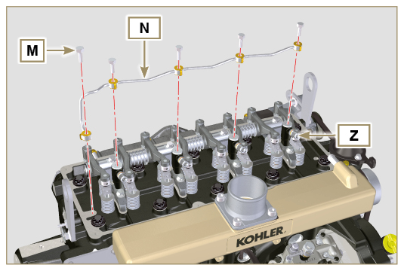  Abb. 6.24
6.1.9 Einbau des Kipphebeldeckels  Wichtig  - Die Dichtung AM zwischen dem Kipphebeldeckel und dem Zylinderkopf muss unbedingt bei jedem Ausbau ausgetauscht werden.  - Die beiden Führungszapfen ST_17 anbringen, bevor der Kipphebeldeckel L montiert wird.  - Die Dichtung AM auf dem Zylinderkopf AL positionieren, dabei die Bohrungen der Befestigungsschrauben L berücksichtigen.  - Den Kipphebeldeckel C mit den Schrauben L auf dem Zylinderkopf AL befestigen, dabei die in Abb. 6.27 (KDI 1903 M) bzw. Abb. 6.28 (KDI 2504 M) gezeigte Reihenfolge für das Anziehen beachten (Anziehmoment 10 Nm ).  - Das Rohr H anschließen und die Rohrschelle G befestigen .  Achtung  - Die Dichtungen AK bei jedem Ausbau ersetzen ( ST_36 ). | 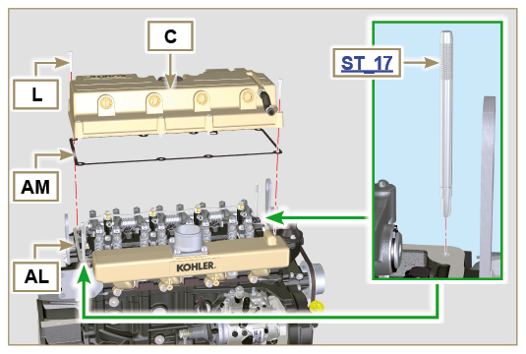  Abb. 6.25  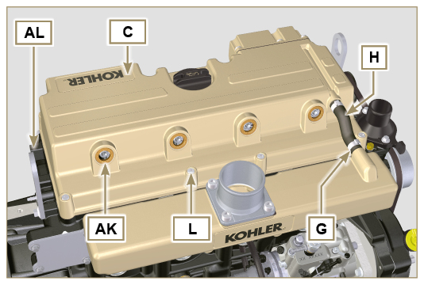  Abb. 6.26  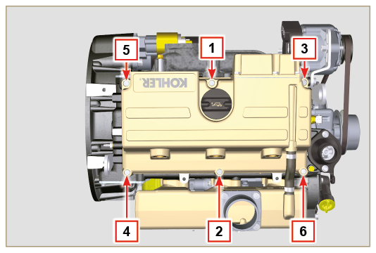  Abb. 6.27  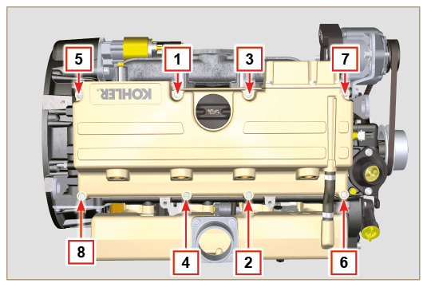  Abb. 6.28
6.1.10 Einbau der Kraftstof feinspritzleitungen (Einspritzpumpe/-ventile)  - Die Leitungen D an die Einspritzventile und die Einspritzpumpe anschließen.  Wichtig  - Die Muttern E und F von Hand anschrauben, ohne sie festzuziehen.  2. Dann die Muttern E und F festziehen (Anziehmoment 25 Nm ).  3. Die Rohrschellen C für die Rohrleitungen D montieren.  4. Die Platte B mit den Schrauben A fixieren (Anziehmoment 10 Nm ). | 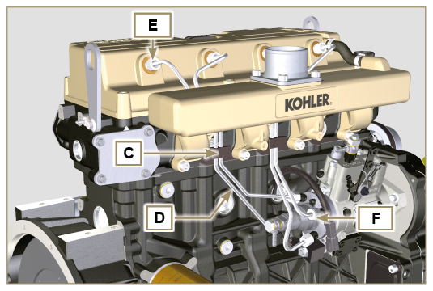  Abb. 6.29  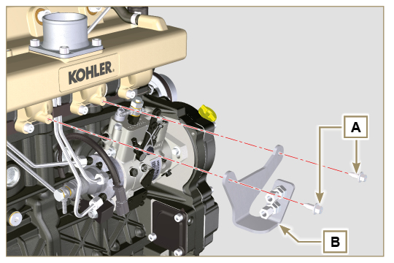  Abb. 6.30

Austausch Kältemittelpumpe
6.2.1 Ausbau  Wichtig  - Vor Ausführung der Arbeiten Abs. 3.3.2 lesen.  - Die in Abs. 5.1 beschriebenen Arbeitsschritte ausführen.  2. Die Schrauben A und B lockern.  3. Den Drehstromgenerator C in die Richtung des Pfeils D schieben und den Riemen E entfernen.  4. Die Schrauben F lösen, und die Pumpe G und die dazugehörige Dichtung H entfernen. | 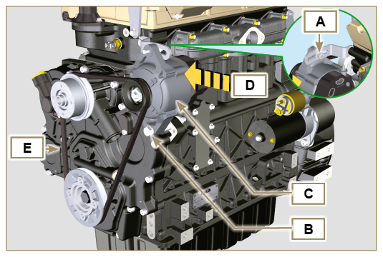  Abb. 6.31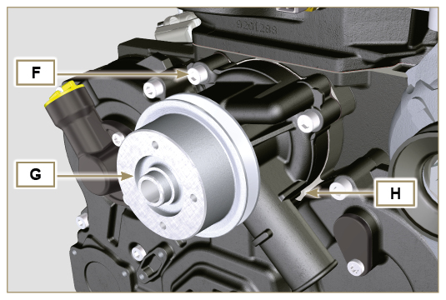  Abb. 6.32
6.2.2 Einbau  Wichtig  - Bei jedem Einbau immer die Dichtungen H ersetzen.  - Der Riemen E muss bei jedem Einbau ausgetauscht werden.  - Die Kältemittelpumpe G mit den Schrauben F befestigen, nachdem die neue Dichtung H eingefügt wurde (Anziehmoment 25 Nm ). | 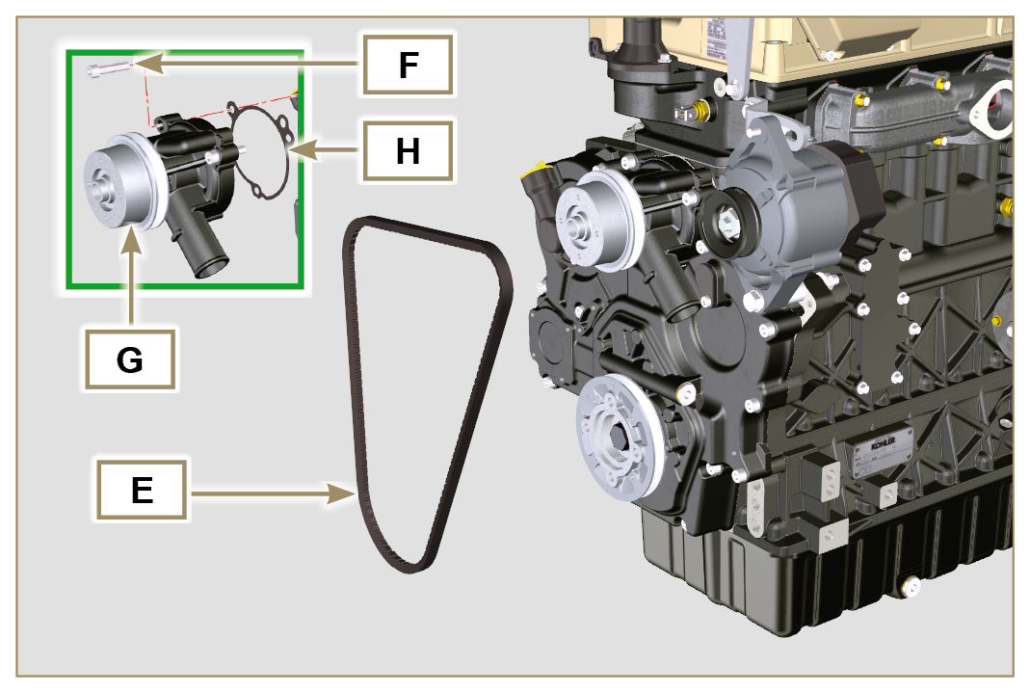  Abb. 6.33
- Den Riemen E auf die Riemenscheiben L setzen.  - Den Drehstromgenerator C in Richtung des Pfeils D schieben.  - Den Drehstromgenerator C gespannt halten, und zuerst die Schraube A (Anziehmoment 25 Nm ) und anschließend die Schraube B festziehen (Anziehmoment 69 Nm [Schraubengewinde M10] - 40 Nm [Schraubengewinde M8] ).  - Die Spannung des Riemens H mit dem Gerät ( DENSO BTG-2 ) überprüfen. Das Gerät dazu am Punkt p ansetzen (die Spannung muss zwischen 200 und 230 N liegen).  - Sollten die Spannungswerte nicht den vorgegebenen Werten entsprechen, die Schrauben A und B lösen und anschließend die Schritte 3, 4 und 5 wiederholen. | 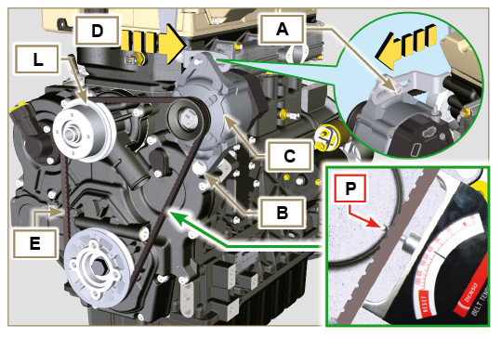  Abb. 6.34

Austausch der Riemenscheibe der Kurbelwelle
6.3.1 Ausbau  Wichtig  - Vor Ausführung der Arbeiten Abs. 3.3.2 lesen.  ANMERKUNG: Die in Abs. 6.1.5 Punkt 2 und 3 beschriebenen Arbeiten vornehmen.  - Die Kurbelwelle mit dem 1. Zylinder am OT anbringen; Bezugspunkt A .  - Den Riemen des Drehstromgenerators abnehmen; dazu wie in Punkt 2 und 3 ( Abs. 6.2.1 ) . | 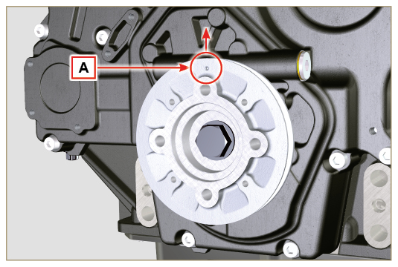  Abb. 6.35
- Die Schraube P (im Uhrzeigersinn) lösen und die Riemenscheibe Q entfernen. | 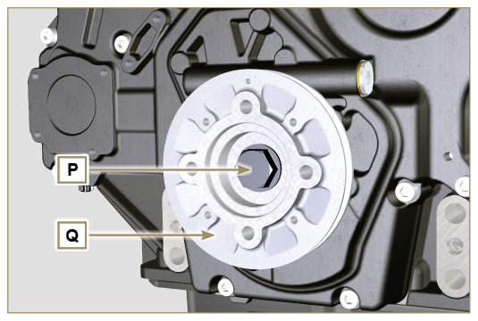  Abb. 6.36
6.3.2 Einbau  - Prüfen, ob der Kegelstift U korrekt an die Welle V montiert ist.  - Die Riemenscheibe Q auf die Welle V setzen; dazu als Bezug den Kegelstift U berücksichtigen.  - Schmierfett Molyslip auf das Gewinde der Schraube P auftragen.  - Die Riemenscheibe Q mit der Schraube P befestigen (Anziehmoment 360 Nm ) und das Werkzeug ST_34 entfernen. | 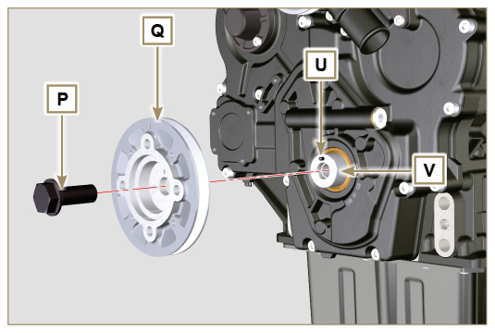  Abb. 6.37

Austausch Schmierölpumpe
Wichtig

- Vor Ausführung der Arbeiten Abs. 3.3.2 lesen.
- Die Ölpumpe kann nicht repariert werden.
6.4.1 Ausbau Kältemittelpumpe
- Die in Abs 6.2.1 beschriebenen Arbeiten ausführen.
6.4.2 Ausbau der Motor-Riemenschreibe
- Die in Abs 6.3.1 beschriebenen Arbeiten ausführen.
6.4.3 Ausbau des Verteilergehäuses  Wichtig  - Die in Abs. 5.2 beschriebenen Arbeiten ausführen.  - Sicherstellen, dass der Bezugskegelstift A nach oben weist.  - Die Schrauben B lösen und das Verteilergehäuse C entfernen. | 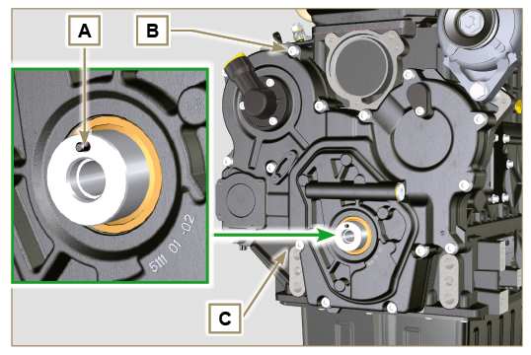  Abb. 6.38
6.4.4 Ausbau der Schmierölpumpe  - Die Schrauben D lösen, und die Pumpengruppe E vom Verteilergehäuse C entfernen.  - Die Rotoren F und G vom Schmierölpumpengehäuse E entfernen. | 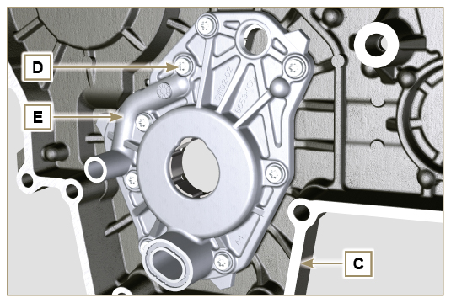  Abb. 6.39  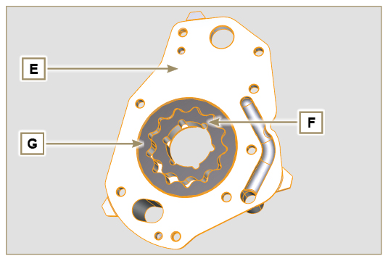  Abb. 6.40
6.4.5 Einbau der Schmierölpumpe  Wichtig  - Vor dem Zusammenbau die in Abs 8.7.3 beschriebenen Überprüfungen durchführen.  - Prüfen, dass die Kontaktflächen von F, G, H, E und C keine Verunreinigungen, Kratzer oder Beulen aufweisen.  - Bei der Montage keinerlei Dichtung zwischen E und C einsetzen.  - Den Sitz der Rotoren H auf dem Schmierölpumpengehäuse E sowie die beiden Rotoren F und G großzügig mit Öl schmieren.  - In die Aufnahme H die beiden Rotoren G und F (in dieser Reihenfolge) einsetzen, dabei die Bezugszeichen BP berücksichtigen, wie in der Abbildung dargestellt (vgl. auch Abs. 2.10.2 ).  - Überprüfen, ob die beiden Kegelstifte L richtig auf dem Verteilergehäuse C eingesetzt sind.  - Zum Einsetzen des Schmierölpumpengehäuses E die Bezugskegelstifte L verwenden.  - Das Schmierölpumpengehäuse E mit den Schrauben D befestigen (Anziehmoment 10 Nm - ST_06 ). | 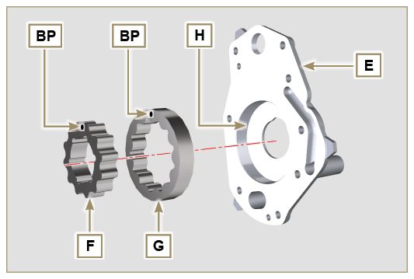  Abb. 6.41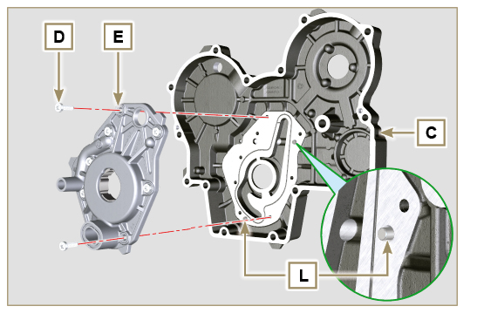  Abb. 6.42
6.4.6 Einbau des Verteilergehäuses  Wichtig  - Die Ölabdichtung J muss bei jedem Einbau ausgetauscht werden.  - Die Dichtung P muss bei jedem Einbau ausgetauscht werden.  - Um die Oberfläche der K -Ebene für den neuen Auftrag des Dichtstoffes vorzubereiten, muss diese gereinigt werden mit:  - zunächst Loctite SF 7200  - nachträglich Loctite SF 7063  Vermeiden Sie jeglichen Kontakt mit der K -Ebene und achten Sie darauf, die durchgeführte Reinigung nicht zu beeinträchtigen.  - Die Dichtlippe der Ölabdichtung J schmieren.  - Einen Streifen Loctite 5188 mit einer Stärke von ungefähr 1 mm auf den Flächen K des Gehäuses C auftragen.  - Sicherstellen, dass der Keil M (Abb. 6.44) korrekt in die Kurbelwelle eingesetzt wurde und nach oben zeigt.  - Überprüfen, ob die 2 Kegelstifte N richtig auf dem Verteilergehäuse C eingesetzt sind. | 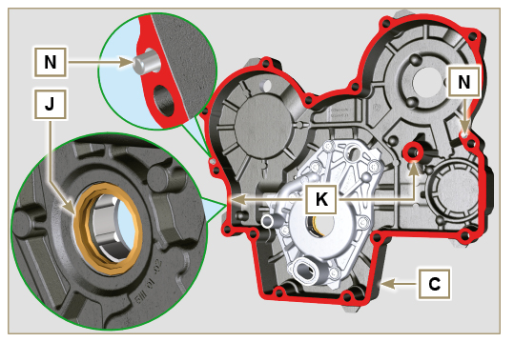  Abb. 6.43
- Die Dichtung P schmieren und in den Sitz der Schmierölpumpe Q einsetzen.  - Das Werkzeug ST_10 auf die Kurbelwelle aufschrauben.  - Das Gehäuse C mithilfe der Bezugskegelstifte N auf dem Kurbelgehäuse positionieren, indem die Schmierölpumpe Q auf die Kurbelwelle gesetzt wird. | 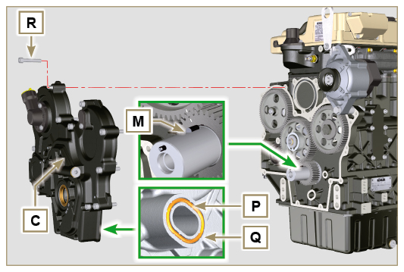  Abb. 6.44
- Das Verteilergehäuse C mit den Schrauben R befestigen; dabei die angegebene Anzugsreihenfolge berücksichtigen (Anziehmoment 25 Nm ). | 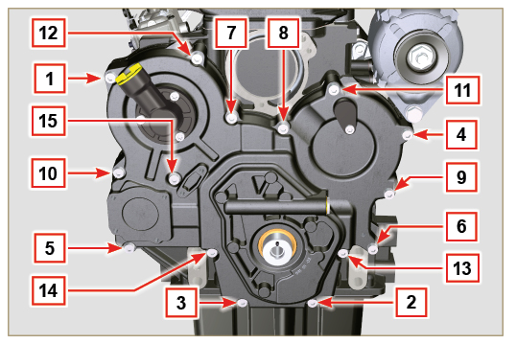  Abb. 6.45
6.4.7 Einbau der Riemenscheibe der Kurbelwelle
- Die in Abs 6.3.2 beschriebenen Arbeiten ausführen.
6.4.8 Einbau Kältemittelpumpe

- Die in Abs 6.2.2 beschriebenen Arbeiten ausführen.

Austausch des Öldruckventils
6.5.1 Ausbau  Wichtig  - Vor Ausführung der Arbeiten Abs. 3.3.2 lesen.  - Den Verschluss A abschrauben.  - Die Feder B vom Gehäuse D entfernen.  - Den Ventilkolben C mit einem Magneten entfernen. | 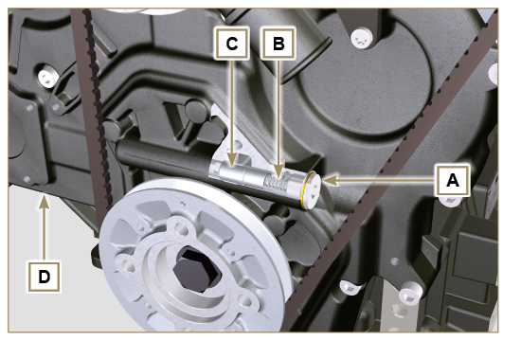  Abb. 6.46
6.5.2 Einbau  Wichtig  - Vor dem Zusammenbau die in Abs 8.7.3 beschriebenen Überprüfungen durchführen.  - Die Dichtung F muss bei jedem Einbau ausgetauscht werden.  - Den Pumpenkolben C schmieren und bis zum Anschlag in den Sitz E einführen.  - Die Feder B in den Pumpenkolben einsetzen.  - Die Dichtung F auf dem Verschluss A anbringen.  - Den Verschluss A am Gehäuse D befestigen (Anziehmoment 50 Nm ). | 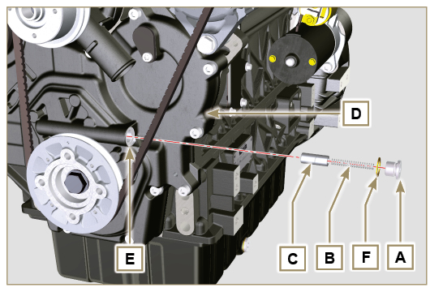  Abb. 6.47

Austausch des Ölfilters
6.6.1 Ausbau  Wichtig  - Vor Ausführung der Arbeiten Abs. 3.3.2 lesen.  - Die in Abs. 5.2 beschriebenen Arbeiten ausführen.  - Die Patrone herausschrauben A. | 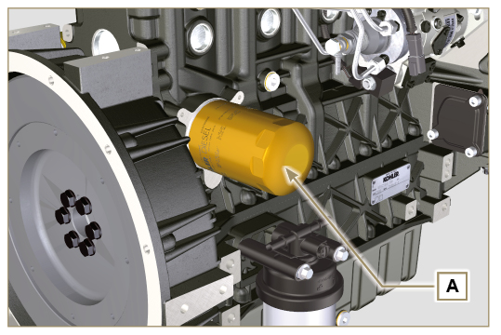  Abb. 6.48
6.6.2 Einbau  Wichtig  • Beim Einbau des Anschlussstücks U in das Kurbelgehäuse S (Anziehmoment 1 5 Nm + Loctite 2701 ).  - Überprüfen, dass die Fläche Q auf dem Kurbelgehäuse S sauber ist.  - Die Patrone A auf das Anschlussstück U schrauben (Anziehmoment 15 Nm ). | 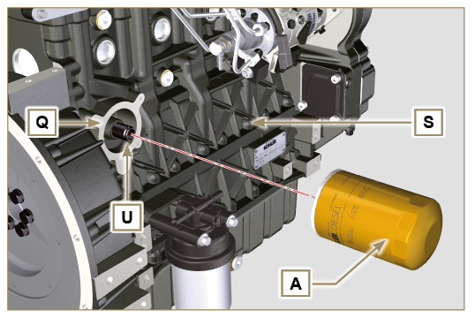  Abb. 6.49

Austausch des Kraftstofffilters
Wichtig  - Vor Ausführung der Arbeiten Abs. 3.3.2 lesen.  Achtung  - Bei seltener Verwendung einmal pro Jahr austauschen.  - Einen geeigneten Behälter zum Auffangen des Kraftstoffs bereithalten.  - Den Filter A drehen, um ihn auszuklinken und, und herausnehmen.  - Die Dichtung C schmieren der neuen Filterpatrone.  Die neue Patrone A in die Halterung B einsetzen und drehen, bis er blockiert ist.  Wichtig  - Die neue Patrone A nicht mit Kraftstoff füllen.  - Den Schlüssel auf der Steuertafel für einige Sekunden in die Position ON bringen.  Die elektrische Pumpe D transportiert den Kraftstoff zum Filter und anschließend zur Einspritzpumpe E .  - Die Entlüftungsschraube F auf der Halterung des Kraftstofffilters B öffnen.  Die Luft im Inneren des Kreislaufs und des Filters beginnt aus dem Sitz der Schraube G auszutreten  - Die Entlüftungsschraube F wieder schließen (Anziehmoment 1.5 Nm ) sobald Kraftstoff auszutreten beginnt. | 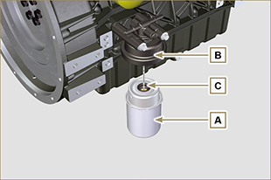  Abb. 6.50  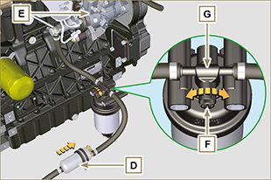  Abb. 6.51
Achtung  - Das Vorhandensein des Kraftstoffpumpenfilters prüfen und diesen gegebenenfalls ersetzen.  - Die Schelle D lösen.  - Die Leitung E trennen.  - Den Filter G aus der Pumpe Q ausschrauben. | 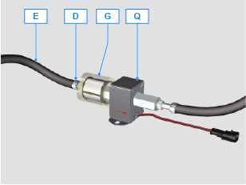
- Den neuen Filter G in die Pumpe Q einschrauben (Anzugsmoment 20 Nm ).  - Die Leitung E mit dem Filter G verbinden und mit der Schelle D befestigen. | 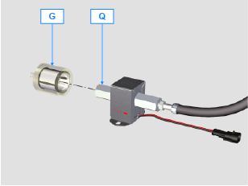
ANMERKUNG: Zur ansicht hier klicken | https://www.youtube.com/embed/meko2s8_-U0?rel=0

